ООО «Теллус-Проект»
Муниципальный контракт № 37-ГП от 17 декабря 2015 года
Заказчик: администрация Осьминского сельского поселения
Инв. № ПЗ.04-05.16
ПРОЕКТ
Генеральный план
Осьминского сельского поселения Лужского муниципального района Ленинградской области применительно к пос. Осьмино
Том 5
Мероприятия по обеспечению пожарной безопасности

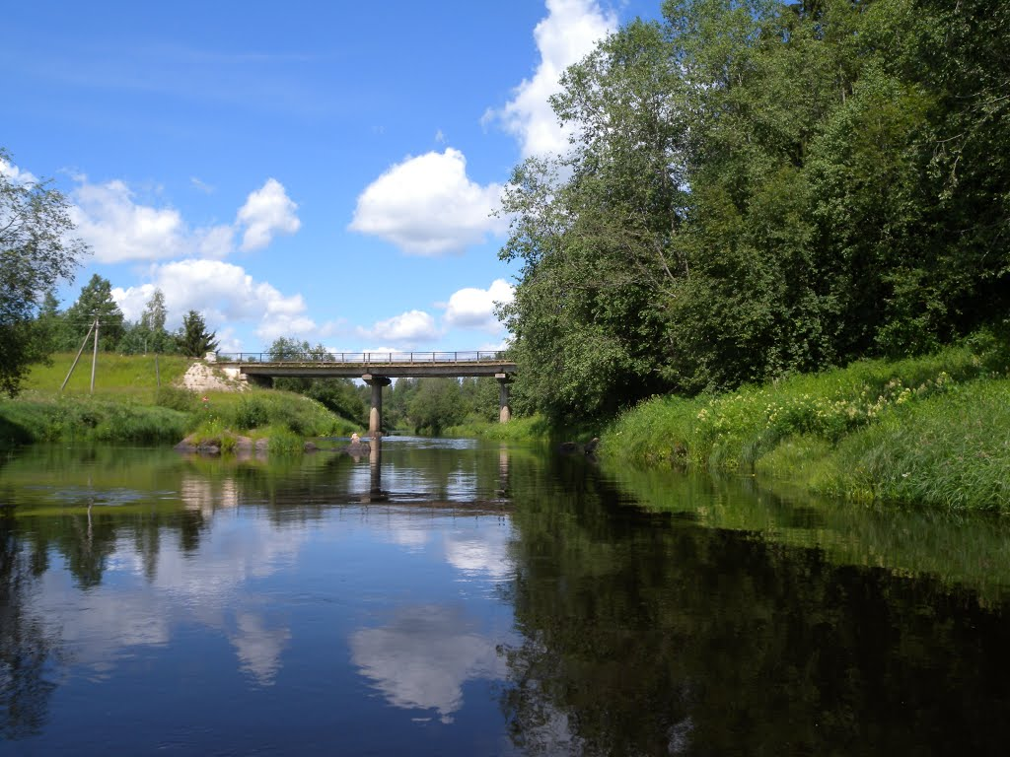
Санкт-Петербург – Осьмино
2016

ООО «Теллус-Проект»
Муниципальный контракт № 37-ГП от 17 декабря 2015 года
Заказчик: администрация Осьминского сельского поселения
Инв. № ПЗ.04-05.16

Генеральный план
Осьминского сельского поселения Лужского муниципального района Ленинградской области применительно к пос. Осьмино
Том 5
Мероприятия по обеспечению пожарной безопасности

Генеральный директор Богачков А.М.
Заместитель генерального директора Васильев С.А.
Главный инженер Костыгов А.М.
Руководитель проекта Муратова О.П.

Санкт-Петербург – Осьмино
2016

СОДЕРЖАНИЕ

ПЕРЕЧЕНЬ ПРИНЯТЫХ СОКРАЩЕНИЙ 7
Раздел 1. Введение 9
Раздел 2. Краткая характеристика объекта градостроительной деятельности 10
Раздел 3. Мероприятия по обеспечению пожарной безопасности 15
3.1. Описание размещения подразделений пожарной охраны пос. Осьмино Осьминского сельского поселения 15
3.2. Описание организационно-технических мероприятий по обеспечению пожарной безопасности пос. Осьмино Осьминского сельского поселения 16
3.3. Источники наружного противопожарного водоснабжения 18
3.4. Описание мероприятий по противопожарной защите Осьминского сельского поселения от лесных пожаров 20
3.5. Противопожарная пропаганда населения Осьминского сельского поселения 24
Раздел 4. ПРИЛОЖЕНИЯ 26

Соответствие проекта нормативным документам:

Технические решения, принятые в разделе МПБ, соответствуют требованиям правовых и нормативных документов в области гражданской обороны и предупреждения чрезвычайных ситуаций, действующих на территории Российской Федерации, и обеспечивают защиту территорий, производственного персонала и населения от опасностей, возникающих при ведении военных действий или диверсий, предупреждение ЧС техногенного и природного характера, уменьшение масштабов их последствий при соблюдении предусмотренных рабочими чертежами мероприятий.

Главный инженер проекта Костыгов А.М.

ПЕРЕЧЕНЬ ПРИНЯТЫХ СОКРАЩЕНИЙ
ГРП – газорегуляторный пункт
ГРС – газораспределительная станция
ДНП – дачное некоммерческое партнерство
КОС – канализационно-очистные сооружения
КЧС – комиссия по чрезвычайным ситуациям
ПБ – пожарная безопасность
ПС – подстанция
ПЧ – пожарная часть
СНТ – садоводческое некоммерческое товарищество
ЧС – чрезвычайная ситуация
ШГРП – шкафный газорегуляторный пункт
ШРП – шкафный регуляторный пункт

ОБЩАЯ ЧАСТЬ
Раздел МПБ разработан на основании:
- постановления Администрации Осьминского сельского поселения Лужского муниципального района Ленинградской области»;
- проектной документации генерального плана Осьминского сельского поселения Лужского муниципального района Ленинградской области применительно к пос. Осьмино.
Заказчик – администрация Осьминского сельского поселения Лужского муниципального района Ленинградской области.
Раздел «Мероприятия по обеспечению пожарной безопасности» разработан ООО «Теллус-Проект» (Свидетельство о допуске к работам по подготовке проектной документации, которые оказывают влияние на безопасность объектов капитального строительства № № 0221.01-2015-7813504504-П-159 от 4 декабря 2015 года) (приложение 2).
Настоящий раздел выполнен в соответствии с требованиями документов:
- Федерального закона от 22 июля 2008 года № 123-ФЗ «Технический регламент о требованиях пожарной безопасности» от 22.07.2008 (в ред. Федерального закона от 10.07.2012 N 117-ФЗ).
- Федерального закона от 21 декабря 1994 года № 69-ФЗ.
- Градостроительный кодекс Российской Федерации с дополнениями и изменениями.
- ГОСТ 12.1.004-91* «ССБТ. Пожарная безопасность. Общие требования».
- ГОСТ 12.4.009-83 «ССБТ. Пожарная техника для защиты объектов. Основные виды, размещение и обслуживание».
- СП 1.13130.2009 «Системы противопожарной защиты. Эвакуационные пути и выходы»;
- СП 2.13130.2012 «Системы противопожарной защиты. Обеспечение огнестойкости объектов защиты»;
- СП 3.13130.2009 «Системы противопожарной защиты. Система управления и оповещения людей при пожаре. Требования пожарной безопасности»;
- СП 4.13130.2013 «Системы противопожарной защиты. Ограничение распространения пожара на объектах защиты. Требования к объемно-планировочным и конструктивным решениям»;
- СП 5.13130.2009 «Системы противопожарной защиты. Установки пожарной сигнализации и пожаротушения автоматические. Нормы и правила проектирования»;
- СП 6.13130.2009 «Системы противопожарной защиты. Электрооборудование. Требования пожарной безопасности»;
- СП 7.13130.2013 «Отопление, вентиляция и кондиционирование. Противопожарные требования»;
- СП 8.13130.2009 «Системы противопожарной защиты. Источники наружного противопожарного водоснабжения. Требования пожарной безопасности»;
- СП 9.13130.2009 «Техника пожарная. Огнетушители. Требования к эксплуатации»;
- СП 10.13130.2009 «Системы противопожарной защиты. Внутренний противопожарный водопровод. Требования пожарной безопасности»;
- СП 11.13130.2009 «Места дислокации подразделений пожарной охраны. Порядок и методика определения»;
- СП 12.13130.2009 «Определение категорий помещений, зданий и наружных установок по взрывопожарной и пожарной опасности».
Другими действующими в Российской Федерации нормативными документами в области обеспечения пожарной безопасности.

Раздел 1. Введение
Проект генерального плана Осьминского сельского поселения Лужского муниципального района Ленинградской области применительно к пос. Осьмино выполнен на основании Постановления администрации Осьминского сельского поселения Лужского муниципального района Ленинградской области 22.09.2015 года № 245 «О подготовке проекта генерального плана Осьминского сельского поселения Лужского муниципального района Ленинградской области».
Генеральный план разработан с учетом Схемы территориального планирования Лужского муниципального района, утверждённой решением совета депутатов Лужского муниципального района 13 ноября 2012 г. № 347.
Территориальное планирование Осьминского сельского поселения осуществляется в целях:
- обеспечения устойчивого развития территории Осьминского сельского поселения, сохранения окружающей природной среды и объектов культурного наследия (памятников истории и культуры) народов Российской Федерации,
- реализация программ и планов социально-экономического развития Лужского муниципального района и Осьминского сельского поселения посредством территориальной привязки планируемых мероприятий,
- развития инженерной, транспортной и социальной инфраструктур сельского поселения, размещение объектов капитального строительства с учетом расчетной численности населения, развития системы расселения и прогнозируемыми показателями социально-экономического развития сельского поселения,
- обеспечения учета интересов граждан и их объединений, Российской Федерации, Ленинградской области, Лужского муниципального района и Осьминского сельского поселения.

Раздел 2. Краткая характеристика объекта градостроительной деятельности

Краткое описание месторасположения поселения на территории субъекта Российской Федерации и муниципального района, численности населения
Осьминское сельское поселение – муниципальное образование на северо-западе Лужского муниципального района Ленинградской области с административным центром в пос. Осьмино. Расположено в 60 км к северо-западу от административного центра Лужского муниципального района г. Луга и в 170 км от Санкт-Петербурга.
Осьминское сельское поселение расположено в северо-западной части Лужского муниципального района и граничит:
- на востоке – с Толмачёвским городским поселением;
- на юго-востоке – с Волошовским сельским поселением;
- на юге – с Псковской областью;
- на западе – со Сланцевским муниципальным районом;
- на севере – с Волосовским муниципальным районом.
По состоянию на 1 января 2015 года общая численность зарегистрированного на территории Осьминского сельского поселения населения составила 3 156 чел.
В состав Осьминского сельского поселения входят 54 населённых пункта (таблица 2.1).
Таблица 2.1. Состав Осьминского сельского поселения
№ п/п | Название | Расстояние до административного центра поселения, км
 | Осьмино, пос. | административный центр
 | Бельское, дер. | 20
 | Брея, дер. | 18
 | Будилово, дер. | 27
 | Вагошка, дер. | 30
 | Глубокое, дер. | 10
 | Гниленка, дер. | 29
 | Горестницы, дер. | 19
 | Горка, дер. | 23
 | Гусли, дер. | 20
 | Жог, дер. | 18
 | Задейшино, дер. | 18
 | Залустежье, дер. | 8
 | Замошье, дер. | 24
 | Засобье, дер. | 27
 | Захонье, дер. | 19
 | Извоз, дер. | 33
 | Исаково, дер. | 28
 | Клескуши, дер. | 29
 | Крокол, дер. | 24
 | Лединки, дер. | 12
 | Липа, дер. | 11
 | Луговское, дер. | 7
 | Любочажье, дер. | 16
 | Медвежье, дер. | 17
 | Мужич, дер. | 25
 | Мхи, дер. | 35
 | Накол, дер. | 37
 | Николаевское, дер. | 20
 | Новоивановское, дер. | 23
 | Новоселье, дер. | 2
 | Ожево, дер. | 10
 | Орехова Грива, дер. | 26
 | Переволок, дер. | 23
 | Полоски, дер. | 15
 | Псоедь, дер. | 4
 | Пушкино, дер. | 33
 | Райково, дер. | 11
 | Рёлка, дер. | 9
 | Рель, дер. | 12
 | Саба, дер. | 7
 | Самро, дер. | 18
 | Сара-Лог, дер. | 7
 | Сватково, дер. | 7
 | Серебрянка, дер. | 18
 | Славянка, дер. | 16
 | Спасс-Которск, дер. | 33
 | Ставотино, дер. | 14
 | Хилок, дер. | 15
 | Черенское, дер. | 21
 | Чудиново, дер. | 3
 | Шаломино, дер. | 24
 | Шима, дер. | 29
 | Шипино, дер. | 17
Проект генерального плана выполняется применительно к 1-му населенному пункту – пос. Осьмино. Пос. Осьмино является административным центром Осьминского сельского поселения, расположен в 60 км от административного центра Лужского муниципального района г. Луга. По состоянию на 1 января 2015 года в пос. Осьмино зарегистрировано 1588 человек (50,3 % от общей численности населения поселения).

Природно-климатические условия
В соответствии с климатическим районированием Российской Федерации Ленинградская область и соответственно территория Лужского муниципального района, на территории которого располагается Осьминское сельское поселение, находятся в умеренном климатическим поясе с умеренно-континентальным климатом.
Активная циклоническая деятельность и частая смена воздушных масс определяют неустойчивый режим погоды во все сезоны.
Зима неустойчивая, мягкая. Возможны резкие колебания температуры воздуха вплоть до оттепелей. Характерно преобладание пасмурной погоды.
Весна прохладная, затяжная, сопровождается частыми возвратами холодов, а иногда и установлением снежного покрова. Часто отмечаются туманы.
Лето умеренно тёплое, с достаточным количеством осадков.
Осенью температура воздуха понижается, увеличивается облачность. Скорости ветра возрастают.
Среди основных климатологических факторов решающую роль играет радиационный режим. Годовой приход суммарной радиации колеблется от 70 до 80 ккал/см² (в среднем 73-74 ккал/см²). Период с положительным радиационным балансом длится 8 месяцев (март-ноябрь), достигая наибольших значений в мае-июле (7-8 ккал/см² в месяц), наименьших – в декабре-январе (0,7-0,8 ккал/см²). Продолжительность солнечного сияния составляет 1746 часов в год. Распределение его в течение года неравномерно: в декабре продолжительность солнечного сияния составляет около 20 часов, в связи с коротким днем и большой облачностью, а в июне достигает 290 часов.
Средняя годовая температура воздуха + 4 °С, максимальная среднемесячная – 8 °С – в феврале, +17,4 °С – в июле. Абсолютный максимум составляет + 35 ºС (июнь-июль). Абсолютный минимум - минус 40 ˚С (январь). В годовом ходе наиболее резкие изменения температуры воздуха претерпевают в переходные сезоны от апреля к маю в сторону повышения и от сентября к октябрю в сторону понижения.
Продолжительность периода со среднесуточной температурой воздуха выше +5 ˚С (начало вегетации) составляет 170-175 дней. Продолжительность периода с суммой активных температур (выше +10 ˚С) – «период активной вегетации» достигает 120-130 дней.
Продолжительность безморозного периода доходит до 135-140 дней.
Продолжительность отопительного сезона (количество дней со среднесуточными температурами ниже +8 ºС) – 210-220 дней.
При проектировании и строительстве различных сооружений, а также в сельском хозяйстве немаловажным климатическим показателем является глубина промерзания почвы. Почва промерзает на глубину от 6 до 78 см (в среднем 45-50 см).
Устойчивое прогревание почвы на глубину 1 см наступает в первой декаде мая, а полное оттаивание грунта – в первой декаде июня.
Нормативная глубина промерзания почвогрунтов для данной территории равна 140 см.
Относительная влажность воздуха высока в течение всего года, в среднем за год она составляет 80-81 %. Наиболее высока относительная влажность в холодный период с ноября по январь (86-89 %), в самые сухие месяцы – май, июнь – она составляет 64-72 %.
Поселение находится в зоне избыточного увлажнения. Среднегодовое количество осадков – 711 мм, минимум в феврале – 45 мм, максимум в августе – 88 мм.
Количество выпадающих осадков на территории удовлетворяет потребность сельскохозяйственных культур во влаге. Лишь в отдельные годы может создаться избыток или недостаток влаги в тот или иной сезон.
Снежный покров появляется в начале ноября и сходит в начале апреля; ледостав устанавливается в конце ноября – начале декабря, ледоход – в начале апреля.
Продолжительность периода с устойчивым снежным покровом составляет 140 дней. Высота снежного покрова колеблется от 17 до 66 см, в среднем – 40 см.
Неблагоприятным фактором для сельского хозяйства являются осенние ранние и весенние поздние заморозки. Средняя дата последнего весеннего заморозка – 15 мая, первого осеннего – 30 сентября.
Годовой ветровой режим характеризуется преобладанием ветров юго-западного и западного направлений. Среднемноголетняя скорость ветра – 3,5 м/с. Количество безветренных дней не превышает 115.

Транспортная инфраструктура
На территории Осьминского сельского поселения представлен только автомобильный транспорт.
По территории пос. Осьмино с юго-востока на север проходит автомобильная дорога общего пользования регионального значения Толмачёво – «Нарва», она служит для связи западной и восточной частей посёлка, разделённых р. Саба. Также к границам посёлка с юго-запада примыкает автомобильная дорога регионального значения Сижно – Будилово – Осьмино, с запада - автомобильная дорога регионального значения Старополье – Осьмино, с востока – автомобильная дорога местного значения муниципального района Осьмино – Хилок, с северо-востока - автомобильная дорога местного значения муниципального района подъезд к дер. Саба. Основные характеристики данных дорог регионального значения приведены в таблице 2.2.
По территории пос. Осьмино также проходят две автомобильные дороги местного значения муниципального района (таблица 2.3).
Таблица 2.2. Автомобильные дороги регионального значения муниципального района, проходящие по территории пос. Осьмино
№ п/п | Наименова-ние | Протяжённость, км | Техническая категория | Тип покрытия | Примечание
1 | Толмачёво – «Нарва» | 130,05 | III/ IV | асфальтобетон | Входит в состав автодорожного маршрута, обеспечивающего подъезд от административного центра Новгородской области к морскому торговому порту Усть-Луга
2 | Сижно – Будилово – Осьмино | 78,00 | IV | асфальтобетон | Участок дороги входит в автодорожный маршрут Сланцы - Югостицы - Будилово - Осьмино соединяющий автомобильные дороги Псков - Гдов - Сланцы - Кингисепп и Пружицы - Осьмино - Толмачёво
3 | Старополье – Осьмино | 32,00 | IV | асфальтобетон | Часть автодорожного маршрута Толмачёво - Осьмино – Югостицы - Сланцы
Таблица 2.3. Автомобильные дороги местного значения муниципального района, проходящие по территории пос. Осьмино
№ п/п | Наименование | Техническая категория | Тип покрытия | Протяжённость, км | Ширина проезжей части, м | Ширина земляного полотна, м
1 | Осьмино - Хилок км 0-12+700 | IV | щебень | 12,7 | 6 | 10
 | Подъезд к д. Саба км 0-4+200 | - | без покрытия | 4,2 | 6 | 10

Улично-дорожная сеть пос. Осьмино представляет собой смешанную (комбинированную) схему. Река Саба делит посёлок на две части. Связь между разными берегами осуществляется только в южной части посёлка, где улица 1-го Мая пересекается с автомобильной дорогой регионального значения Толмачёво – «Нарва», которая в границах пос. Осьмино приобретает значение поселковой дороги (ул. Ленина).
Ул. Филиппова и ул. 1-го Мая связывают жилые территории с общественным центром и являются главными улицами.
Также в структуре улично-дорожной сети выделяются улицы в жилой застройке: основные – ул. Советская, ул. Гурьева, второстепенные – ул. Южная, ул. Мира, ул. Цветкова, ул. Лесная, ул. Калабанова. Остальные улицы являются проездами в жилой застройке или хозяйственными проездами.
Общая протяжённость улично-дорожной сети в пос. Осьмино составляет 8,84 км, в том числе 2,96 км – улицы с твёрдым покрытием.

Раздел 3. Мероприятия по обеспечению пожарной безопасности

3.1. Описание размещения подразделений пожарной охраны пос. Осьмино Осьминского сельского поселения
Основной причиной возникновения пожаров является невыполнение требований и правил технической эксплуатации и правил пожарной безопасности, несоблюдение противопожарных разрывов между зданиями. Последствиями пожаров являются: причинение вреда жизни и здоровью людей, причинение материального ущерба зданиям и оборудованию, а также уничтожение природных ресурсов (лесные пожары).
В настоящее время противопожарная безопасность Осьминского сельского поселения и пос. Осьмино в частности обеспечивается силами пожарной охраны ПЧ № 138 Отряда Государственной противопожарной службы Лужского района, расположенной в пос. Осьмино, по адресу: ул. 1-го Мая. Ведомственная принадлежность – муниципальная.
Состав сил и средств 136 ПЧ:
- штатное количество личного состава − 24 чел.;
- 2 пожарных автомобиля (АЦ-40).
Согласно статье 76 «Требования пожарной безопасности по размещению подразделений пожарной охраны в поселениях и городских округа» Федерального закона от 22.07.2008 №123-ФЗ «Технический регламент о требованиях пожарной безопасности» дислокация подразделений пожарной охраны на территории поселений и городских округов определяется исходя из условия, что время прибытие первого подразделения к месту вызова в городских поселениях и городских округах не должно превышать 10 минут, а в сельских поселениях − 20 минут. Подразделения пожарной охраны населенных пунктов должны размещаться в зданиях пожарных депо. Порядок определения мест дислокации подразделений пожарной охраны на территории поселения устанавливаются нормативными документами по пожарной безопасности (СП 11.13130.2009 «Системы противопожарной защиты. Места дислокации подразделений пожарной охраны. Порядок и методика определения»).
Время прибытия подразделения пожарной охраны (τ_{пр}) определяется по формуле:
,
где τ_{сб} − время сбора личного состава, мин;
τ_{сл} − время следования подразделения на пожар, мин.
Время сбора личного состава τ_{сб} согласно справочнику РТП принимается равным 1-ой минуте.
Время следования подразделения на пожар τ_{сл} определяется по формуле:
,
где V_{сл} − средняя скорость движения пожарных автомобилей, км/ч;
L – длина пути следования подразделений от пожарной части до места пожара, км.
Оценка состояния и протяженности дорожной сети при выполнении мероприятий по ликвидации очагов пожаров показывает, что при скорости движения пожарных автомобилей 45 - 60 км/ч на широких дорогах с твердым покрытием, и учетом расположения пожарной части, время прибытия пожарного подразделения (τ_{пр}) к месту возникновения пожара в пос. Осьмино составит не более 20 мин. Исходя из этого существующая на территории пос. Осьмино ПЧ № 138 полностью обеспечивает защиту в нормативные сроки всей территории пос. Осьмино при возникновении пожаров.
Для оперативного реагирования пожарных подразделений существующее депо размещается на земельном участке, имеющем выезд на магистральную улицу. Расстояние от границ участка размещения пожарного депо до общественных и жилых зданий составляет не менее 15 м, а до границ земельных участков школ, детских и лечебных учреждений – не менее 30 м. Территория размещения пожарного депо имеет два въезда (выезда), ширина ворот на въезде (выезде) предусмотрена не менее 4,5 м, а также предусмотрено ограждение высотой не менее 2 м. Дороги и площадки на территории пожарного депо выполнены с твердым покрытием.
Согласно статье 77 “Требования пожарной безопасности к пожарным депо” Федерального закона от 22 июля 2008 года № 123-ФЗ, проезжая часть улицы и тротуар напротив выездной площадки пожарного депо должны быть оборудованы светофором и (или) световым указателем с акустическим сигналом, позволяющим останавливать движение транспорта и пешеходов во время выезда пожарных автомобилей из гаража по сигналу тревоги. Включение и выключение светофора могут также осуществляться дистанционно из пункта связи пожарной охраны.
Для оказания помощи профессиональной пожарной охране, в проведении профилактических мероприятий, а также для обеспечения нормативных требований по прибытию пожарных подразделений на территории пос. Осьмино Осьминского сельского поселения возможно дополнительно организовать добровольные пожарные дружины из числа местного населения. Создание добровольной пожарной дружины возможно организовать из числа местного населения. Для выполнения в полном объеме задач, поставленных перед добровольными пожарными дружинами, в первую очередь, по спасению жизни людей, требуется постоянно обучать и тренировать личный состав, приобретать современные средства защиты органов дыхания и тела. Организация и руководство деятельностью добровольных пожарных дружин должно быть возложены на руководителей администрации поселения.

3.2. Описание организационно-технических мероприятий по обеспечению пожарной безопасности пос. Осьмино Осьминского сельского поселения
В соответствии со ст. 19 Федерального закона от 21 декабря 1994 года № 69-ФЗ и согласно ст. 14 Федерального закона № 131-ФЗ «Об общих принципах организации местного самоуправления в Российской Федерации» обеспечение первичных мер пожарной безопасности в границах населённых пунктов относится к вопросам местного значения поселения. Проект генерального плана разделен на очереди и выполнен на следующий сроки:
- I этап (1 очередь строительства) – до 2025 года;
- II этап (расчетный срок строительства) – до 2040 года.
На территории Осьминского сельского поселения планируется реализация следующих мероприятий:
- организация пожарных проездов к объектам отдыха и туризма;
- реконструкция существующих и строительство новых сетей водоснабжения на территории пос. Осьмино, а также установка на них пожарных гидрантов для обеспечения наружного пожаротушения зданий и сооружений;
- капитальный ремонт улиц пос. Осьмино, в том числе и для обеспечения нормативной транспортной доступности к месту возникновения пожара.
Размещение новых объектов капитального строительства на территории пос. Осьмино предусматривается с учетом требований действующих нормативных документов.
Конструктивные, объемно-планировочные и инженерно-технические решения зданий, сооружений и строений должны обеспечивать в случае пожара:
- эвакуацию людей в безопасную зону до нанесения вреда их жизни и здоровью вследствие воздействия опасных факторов пожара;
- возможность проведения мероприятий по спасению людей;
- возможность доступа личного состава подразделений пожарной охраны и доставки средств пожаротушения в любое помещение зданий, сооружений и строений;
- возможность подачи огнетушащих веществ в очаг пожара;
- нераспространение пожара на соседние здания, сооружения и строения.
Противопожарные расстояния между жилыми, общественными и административными зданиями, а также сооружениями промышленных организаций в зависимости от степени огнестойкости и класса их конструктивной пожарной опасности следует принимать в соответствии со статьей 69 Федерального закона от 22 июля 2008 года № 123-ФЗ «Технический регламент о требованиях пожарной безопасности».
В соответствии с «Техническим регламентом о требованиях пожарной безопасности» (Федерального закона от 22 июля 2008 года № 123-ФЗ), противопожарные расстояния между зданиями, сооружениями должны обеспечивать нераспространение пожара на соседние здания, сооружения. Противопожарные расстояния должны обеспечивать нераспространение пожара:
1) от лесных насаждений в лесничествах (лесопарках) до зданий и сооружений, расположенных:
а) вне территорий лесничеств (лесопарков);
б) на территориях лесничеств (лесопарков);
2) от лесных насаждений вне лесничеств (лесопарков) до зданий и сооружений.
При строительстве или реконструкции объектов капитального строительства должны использоваться негорючие вещества. Для повышения огнестойкости строительных конструкций применяться огнезащитные составы (согласно ГОСТ Р 53295-2009 «Средства огнезащиты для стальных конструкций. Общие требования. Метод определения огнезащитной эффективности»).
Строительство хозяйственно-бытовых сооружений должно осуществляться только по согласованию с надзорными органами, с соблюдением норм и правил пожарной безопасности. Беспорядочная застройка пос. Осьмино может привести к скученности построек, появлению временных строений из легких горючих материалов (теса, фанеры и т.п.). В случае возникновения пожара в одной из построек возникает угроза воспламенения соседних строений. Подобные пожары распространяются очень быстро и нередко приобретают большие размеры, так как потоки нагретого воздуха могут разбрасывать на большие расстояния горящие части досок, щепы, что влечет за собой возникновение новых пожаров.
Помещения административных и общественных зданий пос. Осьмино следует оборудовать автоматической пожарной сигнализацией, системами оповещения о пожаре и автоматическими системами пожаротушения в соответствии с требованиями действующих правил противопожарной безопасности (СП 5.13130.2009 «Системы противопожарной защиты. Установки пожарной сигнализации и пожаротушения автоматические. Нормы и правила проектирования»), а также системами противопожарного водопровода (СП 10.13130.2009 «Системы противопожарной защиты. Внутренний противопожарный водопровод. Требования пожарной безопасности»).
В квартирах во вновь проектируемых жилых зданиях необходимо предусматривать автономные противопожарные датчики.
При изменении функционального назначения зданий, сооружений, строений или отдельных помещений в них, а также при изменении объемно-планировочных и конструктивных решений должно быть обеспечено выполнение требований пожарной безопасности, установленных в соответствии с Федеральным законом от 22 июля 2008 года № 123-ФЗ «Технический регламент о требованиях пожарной безопасности» применительно к новому назначению этих зданий, сооружений, строений или помещений.
Подъезды к зданиям и сооружениям планируются с учетом обеспечения возможности доступа пожарных команд во все помещения зданий и сооружения.
Ширина проездов между зданиями и сооружениями принимается с учетом обеспечения эвакуации людей и свободного передвижения пожарных и аварийно-спасательных средств и с учетом примыкающего тротуара, должна составлять не менее 6 м. Расстояние от края проезжей части или спланированной поверхности, обеспечивающей проезд пожарных машин до стен здания, не должно превышать 8 м. Тупиковые проезды протяженностью не более 150 м должны заканчиваться поворотными площадками 15 x 15 м, обеспечивающими возможность разворота пожарных машин.
Дороги к зданиям, сооружениям, открытым складам, наружным пожарным лестницам и водоисточникам, используемым для целей пожаротушения, должны быть всегда свободными для проезда пожарной техники, содержаться в исправном состоянии, а зимой быть очищенными от снега и льда.
О закрытии дорог или проездов для их ремонта или по другим причинам, препятствующим проезду пожарных машин, необходимо немедленно сообщать в подразделения пожарной охраны. На период закрытия дорог в соответствующих местах должны быть установлены указатели направления объезда или устроены переезды через ремонтируемые участки и подъезды к водоисточникам.

3.3. Источники наружного противопожарного водоснабжения
Водоснабжение объектов необходимо проектировать на основе утвержденных схем развития, размещения отраслей хозяйства, отраслей промышленности и схем развития и размещения производительных сил района, а также генеральных, бассейновых и территориальных схем комплексного использования и охраны вод, генеральных планов городов и сельских населенных пунктов, генеральных планов промышленных узлов.
Водоснабжение пос. Осьмино предусматривается централизованной системой хозяйственно-питьевого водоснабжения от существующих подземных источников водоснабжения – артезианских скважин (таблица 3.3.1).
Централизованным водоснабжением обеспечена многоквартирная жилая застройка, социально значимые объекты (школа, детский сад, администрация) пос. Осьмино.
Для обеспечения водой необеспеченной централизованным водоснабжением части индивидуальной жилой застройки используется сеть водораспределительных колонок.
Жители индивидуальной жилой застройки, не обеспеченные централизованной системой водоснабжения, используют индивидуальные скважины и колодцы.
Таблица 3.3.1. Характеристика источников водоснабжения пос. Осьмино
№ скважины | Год ввода | Глубина, м | Водоносный горизонт | Дебит, л/с | Насос
3110 | 1975 | 95 | О₂₋₃ | 0,3 | ЭЦВ 8-25-125
3598 | 1986 | 97 | О₂₋₃ | 0,5 | ЭЦВ 6-16-110
Все сети и объекты находятся в муниципальной собственности. Существующие водопроводные сети в пос. Осьмино выполнены кольцевыми. Проектом предполагается совмещение противопожарного и бытового водопровода. Наружное пожаротушение проектируемой и существующей застройки пос. Осьмино предусматривается полностью обеспечить от пожарных гидрантов, установленных на сетях хозяйственно-питьевого водопровода, а также от пожарных водоемов. Эксплуатацией и обслуживанием сетей занимается ОАО «Лужский водоканал».
Расход воды для нужд наружного пожаротушения в пос. Осьмино составляет 10 л/с, что удовлетворяет минимальным требованием по расходам воды для населенных пунктов с численностью населения до 5 тыс. чел. (фактическое 1 588 чел.), в соответствии с требованиями табл. 1 СП 8.13130.2009. На данный момент нормативное количество гидрантов, предназначенное для пожаротушения объектов на территории населенного пункта, является недостаточным (с учетом прокладки рукавных линий от гидранта длиной не более 200 м по дорогам с твердым покрытием).
При проектировании новых 1-2 этажных зданий любого назначения (при площади застройки не более разрешенного пожарного отсека для данного типа), обслуживаемых данной сетью и требуемом расходе воды на наружное пожаротушение 15 л/с и более, необходимо предусматривать наружное пожаротушение не менее чем от двух гидрантов (п. 8.6 СП 8.13130.2009). Наружное пожаротушение таких объектов предусматривается от резервуаров (с требуемым запасом воды) и насосных станций, обеспеченных по первой категории надежности.
Для полного обеспечения пос. Осьмино источниками наружного противопожарного водоснабжения проектом предусматриваются следующие мероприятия:
- реконструкция и строительство существующих сетей водоснабжения, с установкой на них пожарных гидрантов в соответствии с требованиями п. 8.6 СП 8.13130.2009.
- строительство пожарных водоемов, в соответствии с требованиями п. 9.4 СП 8.13130.2009 (водоемы, из которых производится забор воды для целей пожаротушения, должны иметь подъезды с площадками (пирсами) с твердым покрытием размерами не менее 12 х 12 м для установки пожарных автомобилей в любое время года).
- строительство водоочистных сооружений на существующих водозаборах.
Общие требования к источникам наружного противопожарного водоснабжения на территории населенных пунктов Осьминского сельского поселения
При проектирование новых и реконструкции существующих производственных и складских зданий на территории пос. Осьмино необходимо принимать расходы воды на нужды наружного пожаротушения в соответствии с табл. 3 СП 8.13130.2009.
Таблица 3.3.2. Расход воды на наружное пожаротушение зданий класса функциональной пожарной опасности Ф5
Степень  огнестойкости зданий | Класс  конструктивной пожарной  опасности  зданий | Категория зданий  по взрыво-пожарной  и пожарной опасности | Расход воды на наружное пожаротушение зданий с фонарями, а также зданий  без фонарей шириной не более 60 м  на 1 пожар, л/с, при объеме зданий, тыс. м³
 |  |  | не более 3 | более 3, но не более 5 | более 5, но не более 20 | более 20, но не более 50 | более 50, но не более 200 | более 200, но не более 400 | более 400, но не более 600
I и II | С0, С1* | Г, Д | 10 | 10 | 10 | 10 | 15 | 20 | 25
I и II | С0, С1* | А, Б, В | 10 | 10 | 15 | 20 | 30 | 35 | 40
III | С0, С1* | Г, Д | 10 | 10 | 15 | 25 | 35 | - | -
III | С0, С1* | А, Б, В | 10 | 15 | 20 | 30 | 45 | - | -
IV | С0, С1* | Г, Д | 10 | 15 | 20 | 30 | 40 | - | -
IV | С0, С1* | А, Б, В | 15 | 20 | 25 | 40 | 60 | - | -
IV | С2, С3* | Г, Д | 10 | 15 | 20 | 30 | 45 | - | -
IV | С2, С3* | В | 15 | 20 | 25 | 40 | 65 | - | -
V | Не норм. | Г, Д | 10 | 15 | 20 | 30 | 55 | - | -
V | Не норм. | В | 15 | 20 | 25 | 40 | 70 | - | -
В соответствии с нормативными документами, пожарные гидранты должны находиться в исправном состоянии, а в зимнее время должны быть утеплены и очищаться от снега и льда. Стоянка автотранспорта на крышках колодцев пожарных гидрантов запрещается. Дороги и подъезды к источникам противопожарного водоснабжения должны обеспечивать проезд пожарной техники к ним в любое время года.
У гидрантов и водоемов, а также по направлению движения к ним должны быть установлены соответствующие указатели (объемные со светильником или плоские, выполненные с использованием светоотражающих покрытий). На них должны быть четко нанесены цифры, указывающие расстояние до водоисточника.
Обеспечение населения пос. Осьмино водоснабжением, в том числе и противопожарным, является одной из приоритетных проблем, решение которой необходимо для сохранения здоровья и защиты жизни населения.
Администрация Осьминского сельского поселения, предполагает предусмотреть следующие мероприятия по развитию систем водоснабжения пос. Осьмино:
- обеспечение на сети противопожарного водоснабжения необходимого противопожарного расхода;
- реконструкцию изношенной сети водоснабжения;
- установка пожарных гидрантов на водопроводной сети, из расчёта по 1 гидранту через каждые 200 метров жилой малоэтажной застройки;
- реконструкция и строительство новых пожарных водоемов.
Помимо рек и озер, как источники противопожарного снабжения, могут использоваться пруды и другие мелкие водоемы.
Для удобства пополнения запасов воды, должно предусматриваться оборудование пожарных пирсов у естественных (реки и озера) и искусственных (колодцы, резервуары, водохранилища, водоемы-копани) водоисточников. Они оснащаются твердым покрытием и подъездом для возможности размещения пожарных машин и забора из поверхностных водоемов воды в любое время года.
Подача воды на тушение пожара производится мотопомпами, автонасосами или автоцистернами, а также стационарно установленными насосами с подачей воды по прокладываемым при пожаре пожарным рукавам к ручным и лафетным стволам.
Пожарные мотопомпы должны осуществлять забор и подачу воды к очагу пожара из водопроводной сети, емкостей или из открытых водоисточников с требуемым расходом и рабочим давлением, необходимым для тушения пожара. Конструкция переносных пожарных мотопомп должна обеспечивать возможность их переноски и установки на грунт двумя операторами. За каждой пожарной мотопомпой, приспособленной для целей пожаротушения, должен быть закреплен моторист (водитель), прошедший специальную подготовку.
Объем пожарных резервуаров и водоемов определяется исходя из расчетных расходов воды и продолжительности тушения пожара 3 часа (в отдельных случаях 2 часа). Восстановление пожарного запаса после полного израсходования воды должно обеспечиваться за установленное нормами время (24 – 72 часа для различных объектов).
Расстояние от естественных источников воды до зданий и сооружений не должно превышать 200 м. В случае отсутствия таких источников или при больших расстояниях необходимо предусматривать искусственные источники воды вблизи зданий.
Для обеспечения доступа к водоему при пожаре установлены минимальные расстояния от водоема: до зданий 1-й и 2-й степени огнестойкости – 10 м, до зданий 3-й, 4-й, 5-й степени огнестойкости и до открытых складов сгораемых материалов – 30 м. При этом решаются вопросы наполнения водоема водой и защиты от фильтрации воды в грунт.

3.4. Описание мероприятий по противопожарной защите Осьминского сельского поселения от лесных пожаров
Леса Осьминского сельского поселения располагаются в Лужском ботанико-географическом районе. Леса на территории Осьминского сельского поселения относятся к Лужскому лесничеству – филиалу Ленинградского областного государственного казённого учреждения «Управление лесами Ленинградской области» комитета по природным ресурсам Ленинградской области (ЛОГКУ «Ленобллес»). К границам пос. Осьмино прилегают 30, 31, 38, 39, 45 и 45 кварталы Луговского участкового лесничества Лужского лесничества филиала Ленинградского областного государственного казенного учреждения «Ленобллес».
В соответствии с приказом Федерального агентства лесного хозяйства от 9 марта 2011 г. № 61 «Об утверждении Перечня лесорастительных зон Российской Федерации и Перечня лесных районов Российской Федерации» территорию Лужского лесничества относят к южнотаёжному району европейской части Российской Федерации таёжной лесорастительной зоны.
По целевому назначению леса на территории Осьминского сельского поселения в соответствии с Лесным кодексом Российской Федерации (ст. 10) и приказом Рослесхоза от 20 февраля 2009 года № 48 «Об отнесении лесов к ценным, эксплуатационным лесам и установлении их границ на территории Ленинградской области», подразделяются на эксплуатационные и защитные.
К защитным отнесены леса, которые подлежат освоению в целях сохранения средообразующих, водоохранных, защитных, санитарно-гигиенических, оздоровительных и иных полезных функций лесов с одновременным использованием лесов при условии, если это использование совместимо с целевым назначением защитных лесов и выполняемыми ими полезными функциями.
К эксплуатационным лесам отнесены леса, которые подлежат освоению в целях устойчивого, максимально эффективного получения высококачественной древесины и других лесных ресурсов, продуктов их переработки с обеспечением сохранения полезных функций лесов.
При таком количестве лесных ресурсов одной из приоритетных задач по защите Осьминского сельского поселения от ЧС природного характера, будет являться защита территории от лесных пожаров.
Лесные пожары не только уничтожают древесину, снижают её качество, растягивают период лесовосстановления, но и оказывают отрицательное воздействие на всю биологическую среду, затрудняют хозяйственную деятельность, как в период пожаров, так и в последующее время
Различают следующие типы лесных и торфяных пожаров: низовые, верховые и подземные. По скорости распространения низовые и верховые подразделяются на устойчивые и беглые.
Низовой пожар − при устойчивом низовом пожаре происходит горение почвенного покрова, пней, кустарников. В огне сгорают подрост и подлесок, повреждаются нижние части стволов и корни, выступающие на поверхность земли. Такие пожары типичны для второй половины лета и наблюдаются в основном в черничниках и долгомошниках.
Беглый низовой пожар характеризуется быстрым продвижением кромки огня, когда сгорает сухая трава; лишайники, опад. Он наблюдается весной преимущественно в травянистых лесах. Почти любой пожар в лесу вначале своего развития имеет вид низового и при соответствующих условиях может перейти в верховой или подземный.
Верховой пожар – характеризуется горением крон деревьев. При устойчивом верховом пожаре верхние и нижние ярусы леса горят одновременно. Огонь движется сплошной стеной. Такой пожар является наиболее разрушительным. Он наблюдается при безветренной погоде после засухи во второй половине лета, и характерен для средневозрастных сосновых и лиственных лесов.
При беглом верховом пожаре пламя по пологу леса распространяется уступами, вытянутыми по направлению ветра. За 8-10 секунд пламя проходит расстояние 100-120 м, а затем его движение замедляется и несколько минут горит верхний ярус (полог) и только затем загорается нижний ярус (напочвенный покров). Горение нижнего яруса усиливается за счет падающих горящих веток и хвои. Через некоторое время кромка низового пожара опережает кромку верхового. Низовой пожар при этом подогревает очередной участок полога насаждений. При порыве ветра пламя верхового пожара вновь скачком продвигается вперед.
Для подземных пожаров характерным является уничтожение органической части почвы. Они наблюдаются на торфянистых почвах после продолжительного засушливого периода. При загорании верхнего напочвенного покрова огонь заглубляется в торфянистый горизонт почвы, выжигая ямы в виде воронок, а затем начинает распространяться в горизонтальном направлении (рис. 3.4.1).
Поскольку при таком пожаре сгорает корнеобитаемый слой почв, деревья, лишенные опоры корней, падают (обычно вершиной на выгоревшую площадь). Особую опасность представляет в ряде случаев скрытый характер такого пожара, если торфянистый слон покрыт другим (несгораемым) слоем почвы. Очаг пожара становится невидимым. Также могут возникать неожиданные провалы почвы.

Рисунок 3.4.1
Схема торфяного пожара
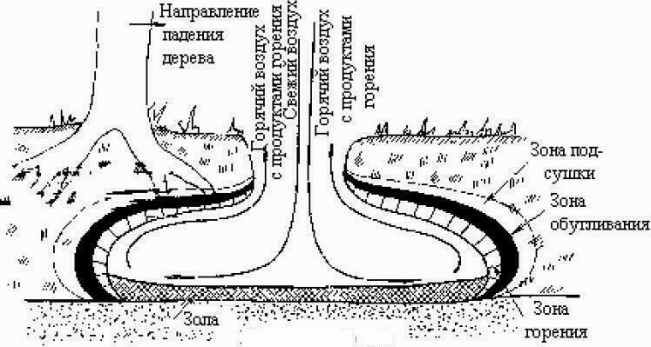

Обобщенные данные по скорости распространения лесного пожара в зависимости от класса горимости леса и класса пожарной опасности, а также в зависимости от условий погоды приведены в таблице 3.4.2.
Таблица 3.4.2. Скорость распространения лесных пожаров
Класс горимости леса | Класс пожарной опасности погоды | Вид пожара | Скорость распространения пожара, м/час
Первый | 2  3-4  3-4  3-4  3-4 | Низовой  -  Верховой устойчивый  Верховой беглый  Подземный (торфяной) | 10…140  20…200  80…150  3000…6000  0\,1
Второй | 2-4  3-4 | Низовой  Подземный | 120…1200  0,1

На территории Осьминского сельского поселения частота лесных пожаров довольно высока.
Средний класс пожарной опасности лесов Лужского лесничества – 3,1, что указывает на среднюю степень опасности. Территория земель лесного фонда, наиболее опасная в пожарном отношении (1–2 класс), составляет 12,4 % общей площади лесничества. Значительную площадь (26,8 %) занимают леса с 4 классом пожарной опасности.
Наиболее пожароопасными являются территории, примыкающие к автодорогам, населенным пунктам, садоводческим участкам и местам массового отдыха местного населения и пребывания туристов.
В случае возникновения очага лесного пожара могут применяться следующие способы его тушения:
- Захлестывание кромки низового пожара зелеными ветками, метлами, мешковиной и другими предметами, в процессе которого горящие частицы смещаются в сторону пожара.
- Засыпка кромки низового пожара грунтом с помощью лопат, в процессе которой механически сбивается пламя, охлаждаются горючие материалы и ограничивается доступ к ним воздуха.
- Прокладка заградительных минерализованных полос и канав, чтобы остановить движение кромки пожара, с помощью фрезерных или грунтометательных машин, канавокопателей, бульдозеров или лопат. Полосы и канавы очищают от надпочвенного покрова и подстилки до минерального грунта.
- Тушение пожаров с помощью взрывчатых веществ. Взрывным способом устраивают заградительные траншеи и рвы (канавы), чтобы ограничить распространение пожара. Применяют также захлестывание огня выброшенным грунтом и ударной волной направленного взрыва. Взрывчатые вещества закладывают в скважины, пробуренные специальными бурами или в траншеи, в которые укладываются шнуровые заряды. После подрыва образуются заградительные рвы и канавы заданного размера. В экстренных случаях шнуровые заряды устанавливают накладным способом.
- Тушение пожаров пуском встречного низового огня. Перед надвигающимся фронтом пожара от существующих или специально созданных опорных рубежей выжигают надпочвенный покров, создавая тем самым заградительную полосу, лишенную горючего материала. В результате пожар дальше распространяться не может. Встречный низовой огонь может быть применен против устойчивых беглых верховых и низовых пожаров. При подходе фронта пожара к отжигаемой полосе появляется ветер, направленный в сторону пожара (встречная тяга) Этот эффект приводит к столкновению двух встречных восходящих потоков приводящему к прекращению распространения пожара.
Рисунок 3.4.4
Тушение пожара пуском встречного низового огня
Чтобы выжигание не превратилось в дополнительный пожар, отжиг начинают от существующих опорных рубежей (лесных дорог, просек, канав, широких ручьев) или специально устроенных минерализованных полос. Опорные полосы должны опираться на непроходимые для огня препятствия: реки, озера, широкие дороги, поля, луга, ранее горевшие площади).
- Тушение пожаров водой с помощью пожарных машин, мотопомп, пожарных рукавов для подачи воды от водоемов, а также сброса воды с пожарных самолетов и вертолетов. Поданная в очаг горения вода охлаждает сферу горения, а также снижает содержание кислорода в воздухе в результате воздействия пара, образующегося при испарении воды. Все это способствует прекращению горения.
- Тушение химикатами для остановки кромки пожара. Для создания опорных заградительных полос используется огнетушащее действие химикатов, основанное на охлаждении горючих материалов. К числу веществ охлаждающего действия относятся водные растворы хлористого калия, хлористого натрия и другие. Для прекращения доступа воздуха к горящим материалам используют пену из пенных огнетушителей или приготовляют пену из эмульсий, выбрасывая ее через пожарные стволы пожарных автоцистерн.
- Тушение пожаров искусственным вызыванием осадков, путем обстрела облачного фронта зенитной артиллерией.
Согласно приказу Рослесхоза от 09 июля 2009 года № 290 «О распределении земель лесного фонда по способам мониторинга пожарной опасности в лесах и зонам осуществления авиационных работ по охране лесов» территория земель лесного фонда Ленинградской области относится к зоне наземного мониторинга пожаров.
Охрана территории лесничества от пожаров должна осуществляется наземным способом, путем, организации дозорно-сторожевой службы с применением маршрутов патрулирования и использованием камер видеонаблюдения.
Поэтому на территории лесничества устанавливается только один вид охраны лесов от пожаров – наземный. Комитет по природным ресурсам Ленинградской области при наличии средств может привлекать авиацию для обнаружения лесных пожаров, оповещения работников лесничеств об их возникновении, распространении и принятия необходимых мер по борьбе с пожарами.
Согласно областному закону от 25 декабря 2006 года № 169-оз «О пожарной безопасности Ленинградской области» (с изменениями и дополнениями) и от 13 ноября 2003 года № 93-оз «О защите населения и территорий Ленинградской области от чрезвычайных ситуаций природного и техногенного характера» (с изменениями и дополнениями), а также «Положение о едином координационном центре по предупреждению и ликвидации лесных пожаров на территории Ленинградской области» (с изменениями и дополнениями), утверждённое постановлением Губернатора Ленинградской области от 08 мая 2008 года № 90-пг, для предупреждения крупных лесных пожаров, должны реализовываться следующие мероприятия:
- контроль работы лесопожарных служб;
- контроль за проведением наземного патрулирования и авиационной разведки в местах проведения огнеопасных работ, автомобильных и железных дорог, зон линий связи и электропередачи, а также нефтепроводов и газопроводов, прилегающих к землям лесного фонда и торфяным месторождениям;
- ведение ограничения посещения отдельных участков леса, запрещение разведения костров в лесу в противопожарный период;
- контроль за соблюдением противопожарной безопасности при лесоразработках;
- внедрение и распространение безогневых способов очистки лесосек;
- организация контроля за своевременной очисткой лесоразработок и лесов от заготовленной древесины, сучьев, щепы, мусора;
- разработка планов тушения лесных пожаров на участках леса оперативные и мобилизационные планы по тушению лесных и торфяных пожаров;
- организация систематической передачи информации населению в местных СМИ, железнодорожных станциях, а также распространение средств наглядной агитации в местах массового скопления людей, о соблюдении правил пожарной безопасности в лесах и о необходимости своевременного информирования об обнаруженных очагах лесных и торфяных пожаров в ЕДДС МУ «УЗНТ», дежурную службу 01 или сторожу Волховского лесничества.
Также в соответствии с требованиями статьи 78 Постановления Правительства Российской Федерации от 25 апреля 2012 г. N 390 "О противопожарном режиме" на объектах защиты, граничащих с лесничествами (лесопарками) или расположенные в районах с торфяными почвами, предусматривается создание защитных противопожарных минерализованных полос. Полосы очищаются от надпочвенного покрова и подстилки до минерального грунта, способного остановить дальнейшее продвижение передней кромки пожара. Данным вид работ необходимо проводить с помощью фрезерных или грунтометательных машин, канавокопателей, бульдозеров или лопат.

3.5. Противопожарная пропаганда населения Осьминского сельского поселения
Согласно статье 25 “Противопожарная пропаганда и обучение мерам пожарной безопасности” Федерального закона от 21 декабря 1994 года № 69-ФЗ “О пожарной безопасности”, необходимо проводить противопожарную пропаганду населения Осьминского сельского поселения, при содействии органов местного самоуправления, пожарной охраны Лужского муниципального района и организаций, расположенных на данной территории.
Обучение мерам пожарной безопасности работников организаций проводится администрацией (собственниками) этих организаций в соответствии с нормативными документами по пожарной безопасности по специальным программам, утвержденным соответствующими руководителями федеральных органов исполнительной власти и согласованным в порядке, установленном федеральным органом исполнительной власти, уполномоченным на решение задач в области пожарной безопасности в Российской Федерации.
Обязательное обучение детей в дошкольных образовательных учреждениях и лиц, обучающихся в образовательных учреждениях мерам пожарной безопасности, осуществляется соответствующими учреждениями по специальным программам, согласованным с федеральным органом исполнительной власти, уполномоченным на решение задач в области пожарной безопасности.
В соответствии с требованиями статьи 30 Федерального закона от 21 декабря 1994 № 69-ФЗ (ред. от 30.12.2012 с изменениями, вступившими в силу с 01.01.2013) "О пожарной безопасности" на территории Осьминского сельского поселения может устанавливаться особый противопожарный режим. Порядок установления особого противопожарного режима устанавливается администрацией сельского поселения.
На период действия особого противопожарного режима на соответствующих территориях сельского поселения устанавливаются дополнительные требования пожарной безопасности. Реализация и разработка данных мероприятий возлагается на администрацию сельского поселения в соответствии с сезонными (ежеквартальными) сведениями органов МЧС России о возможных пожарах.
Решение об устранении особого противопожарного режима является обязательным для исполнения предприятиями, организациями, учреждениями и гражданами на территории Осьминского сельского поселения. Администрация разрабатывает комплекс мер, направленных на стабилизацию оперативной обстановки с пожарами и последствиями от них, а также осуществление координационный контроль за реализацией указанных мер.

Раздел 4. ПРИЛОЖЕНИЯ
Приложение 1
Исходно-разрешительная документация
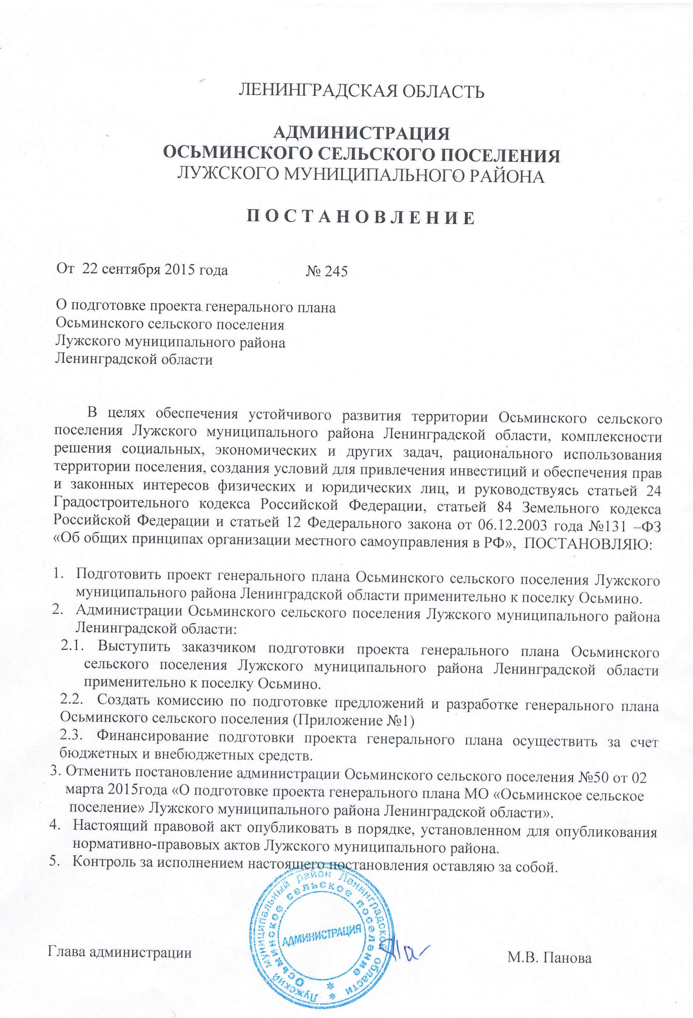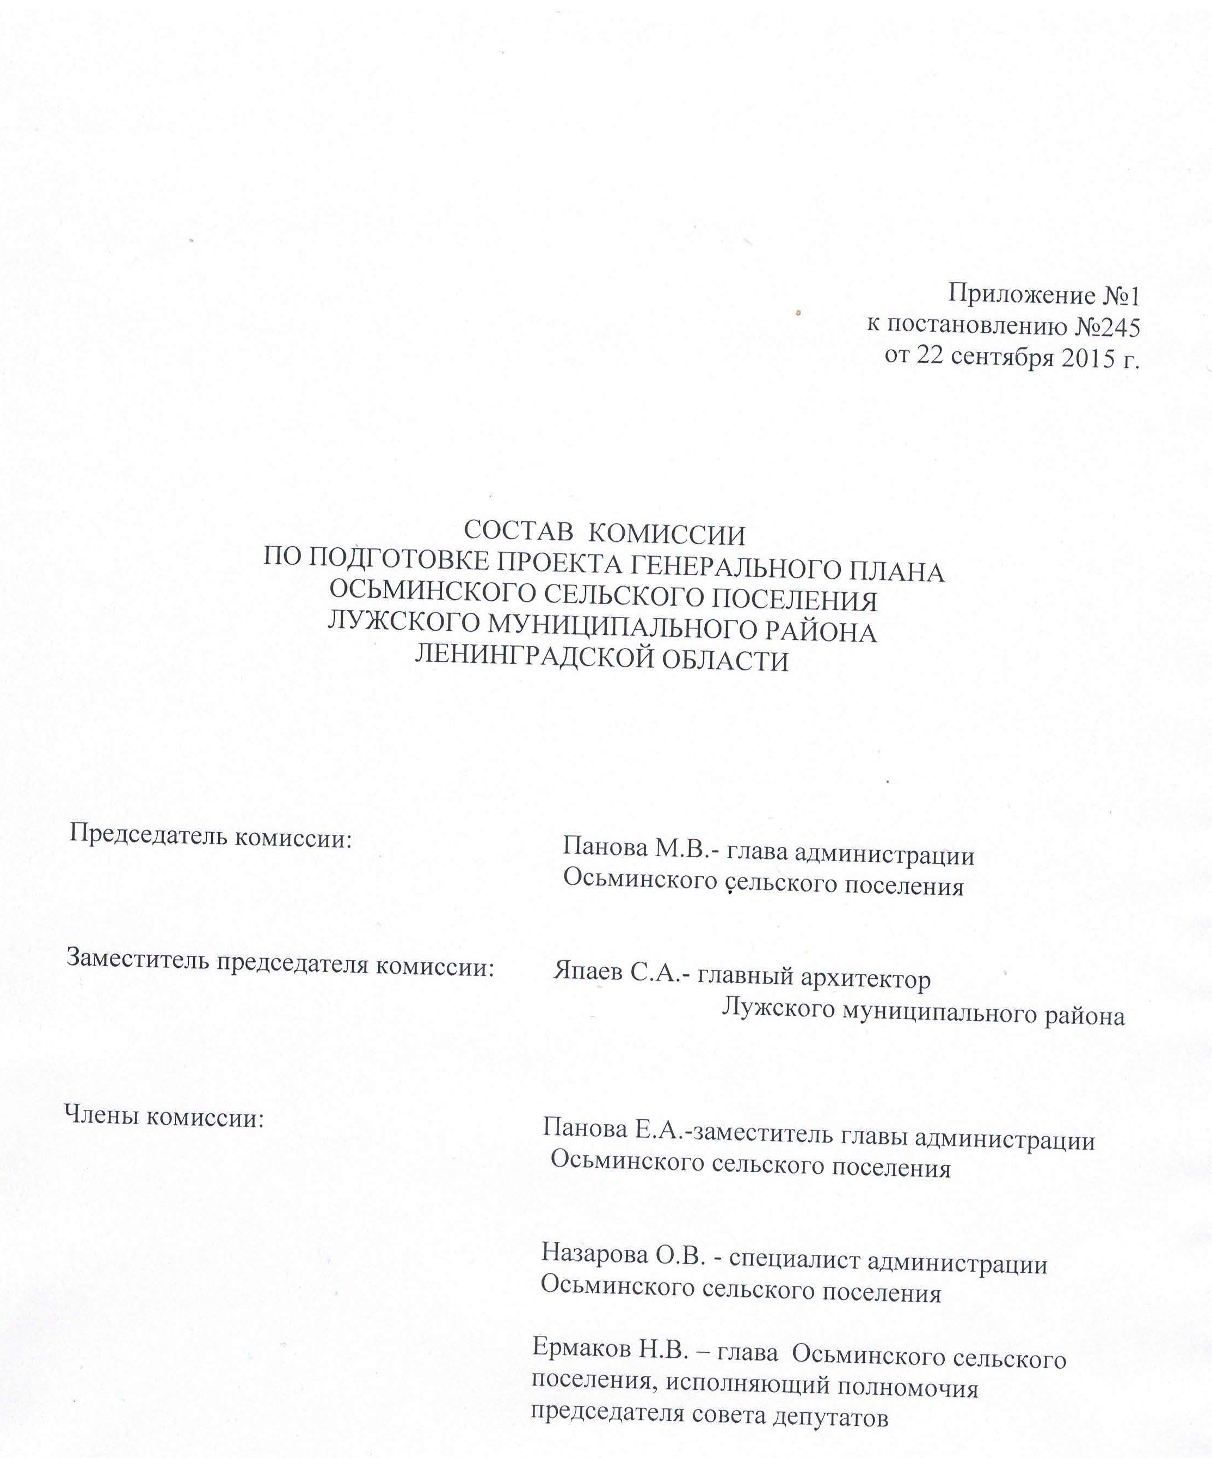

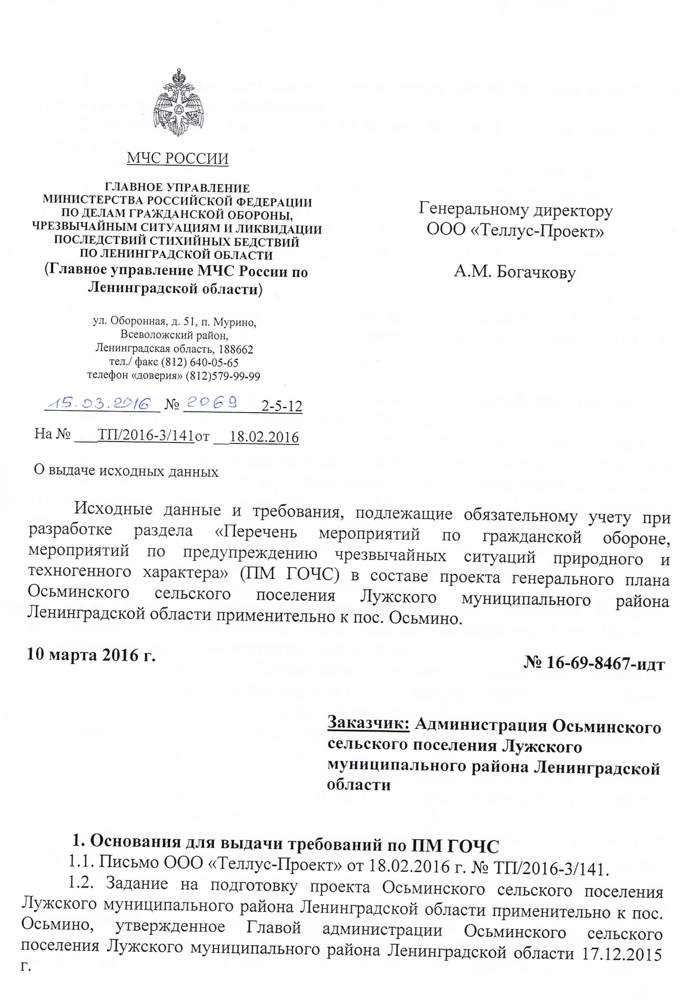

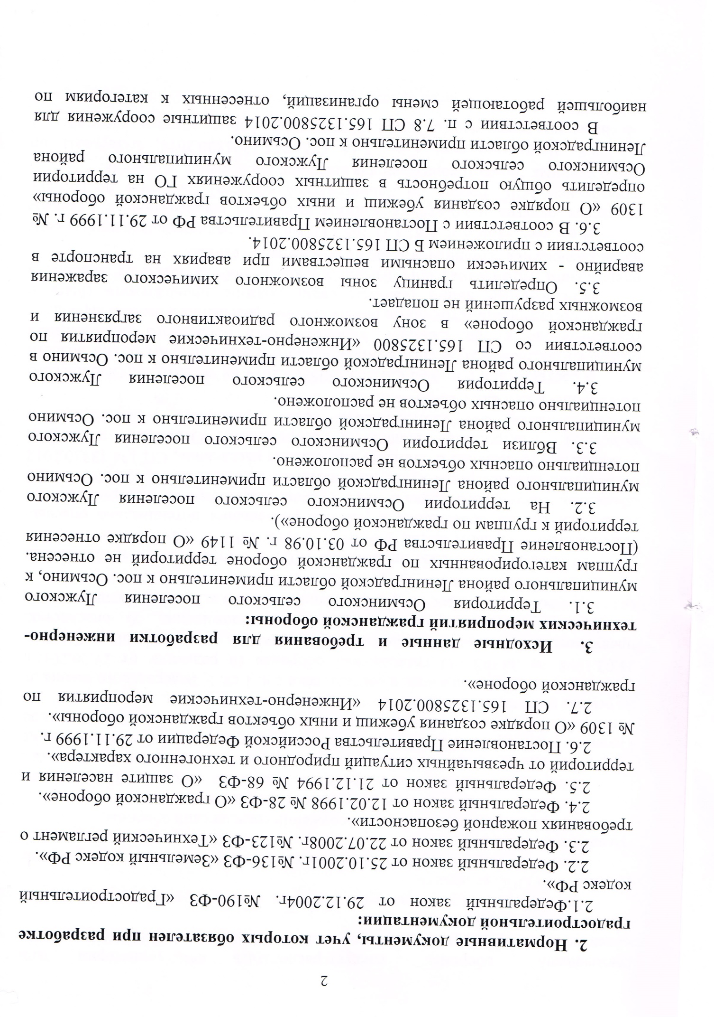

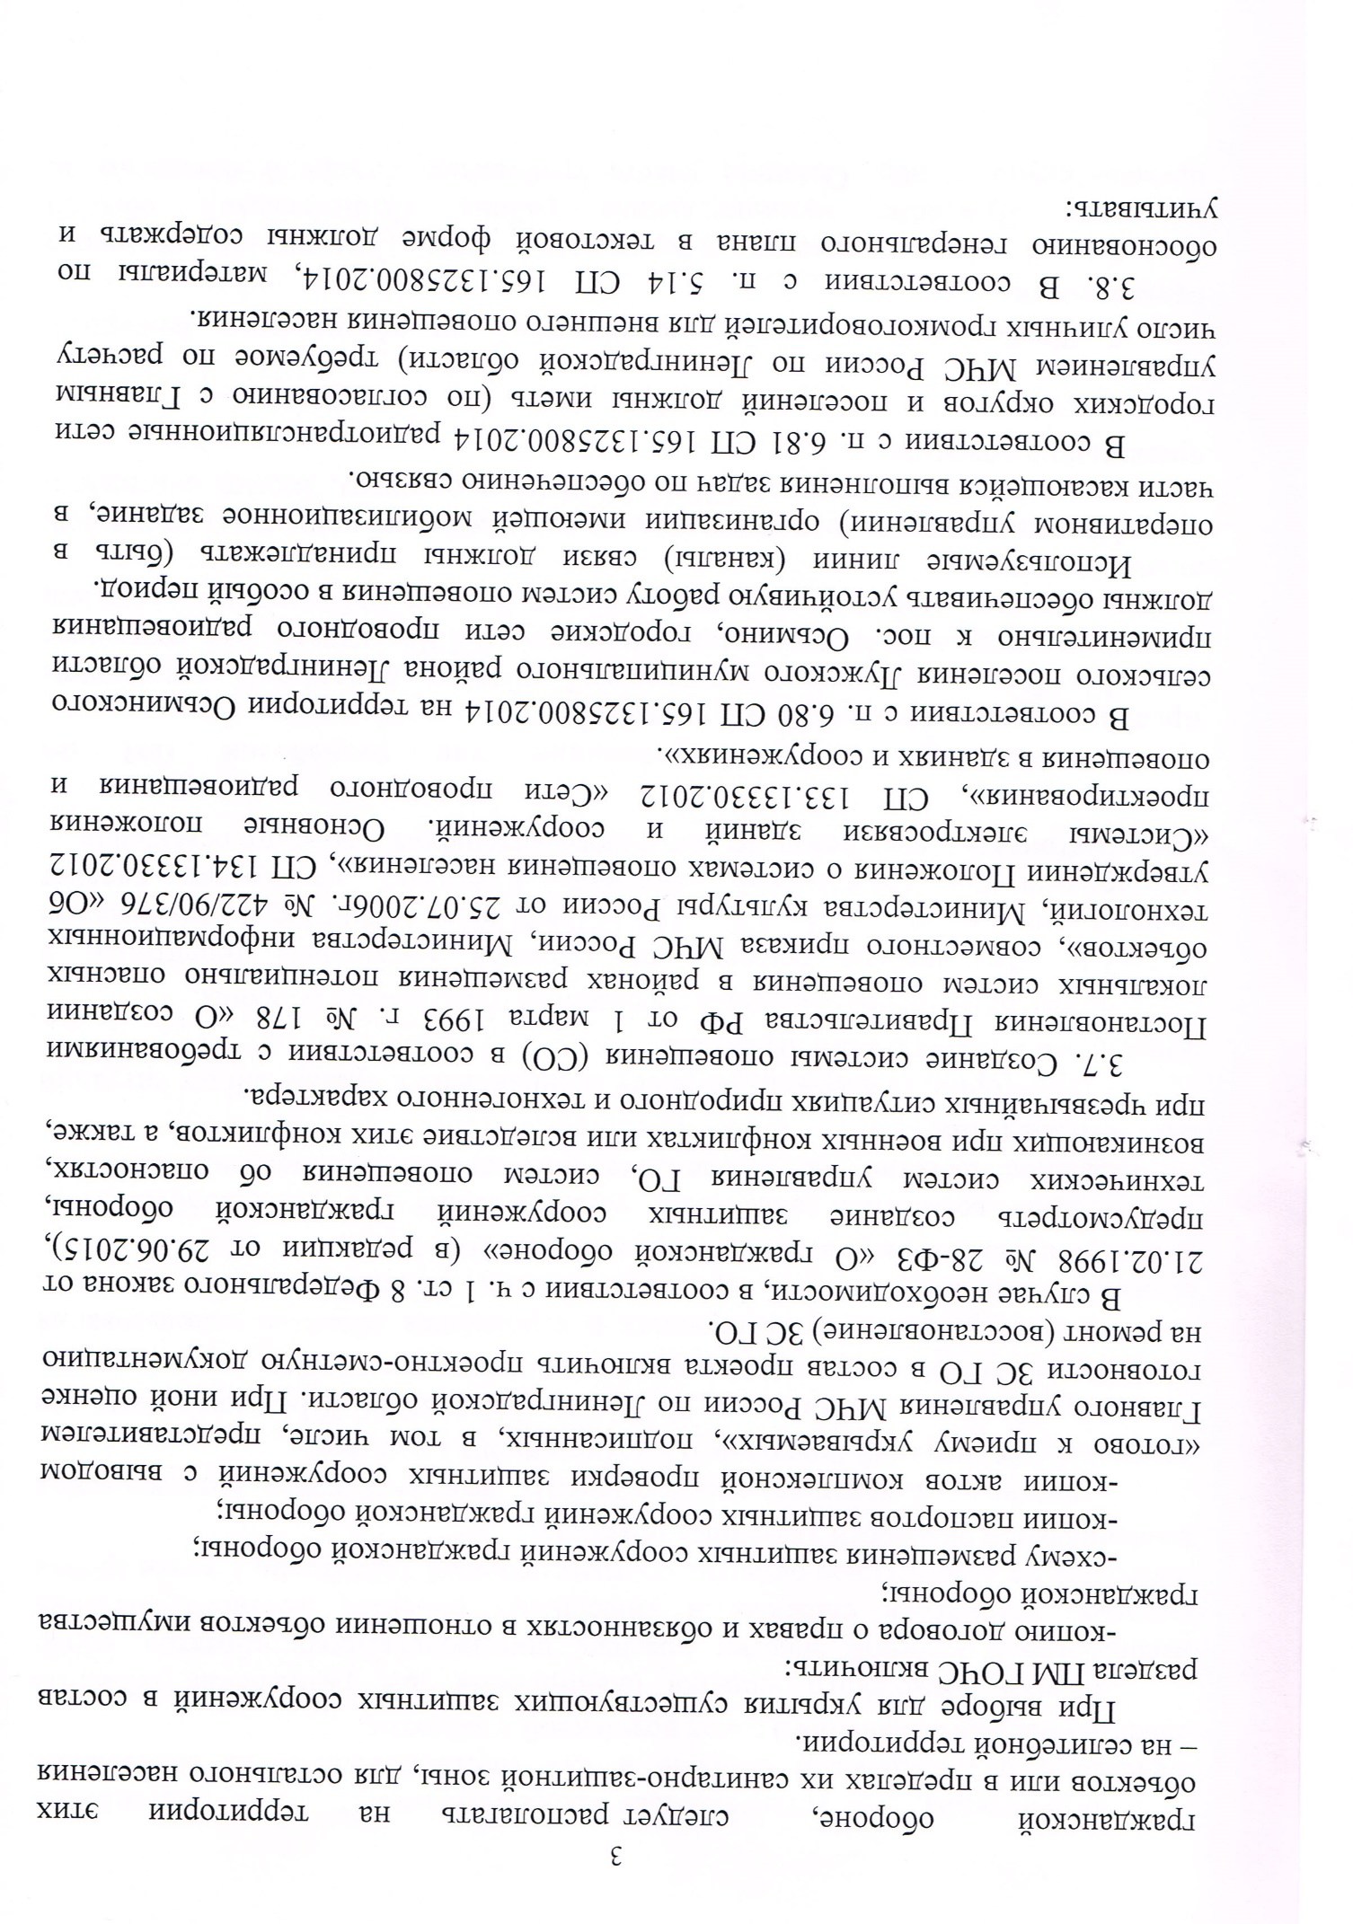

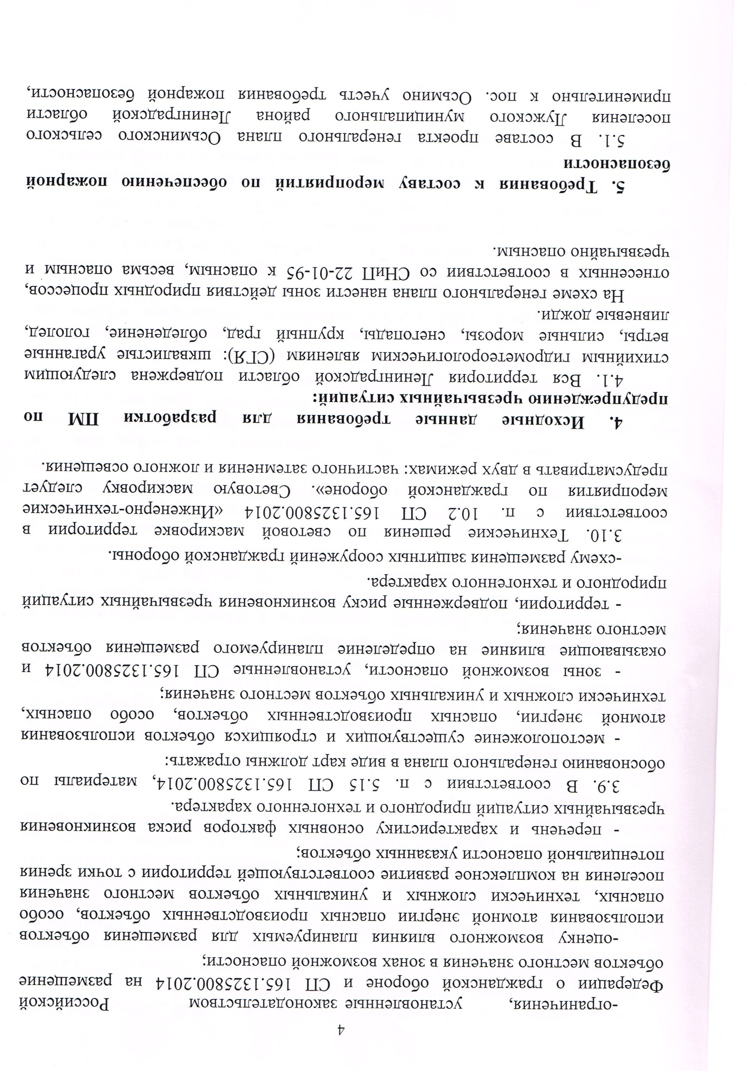

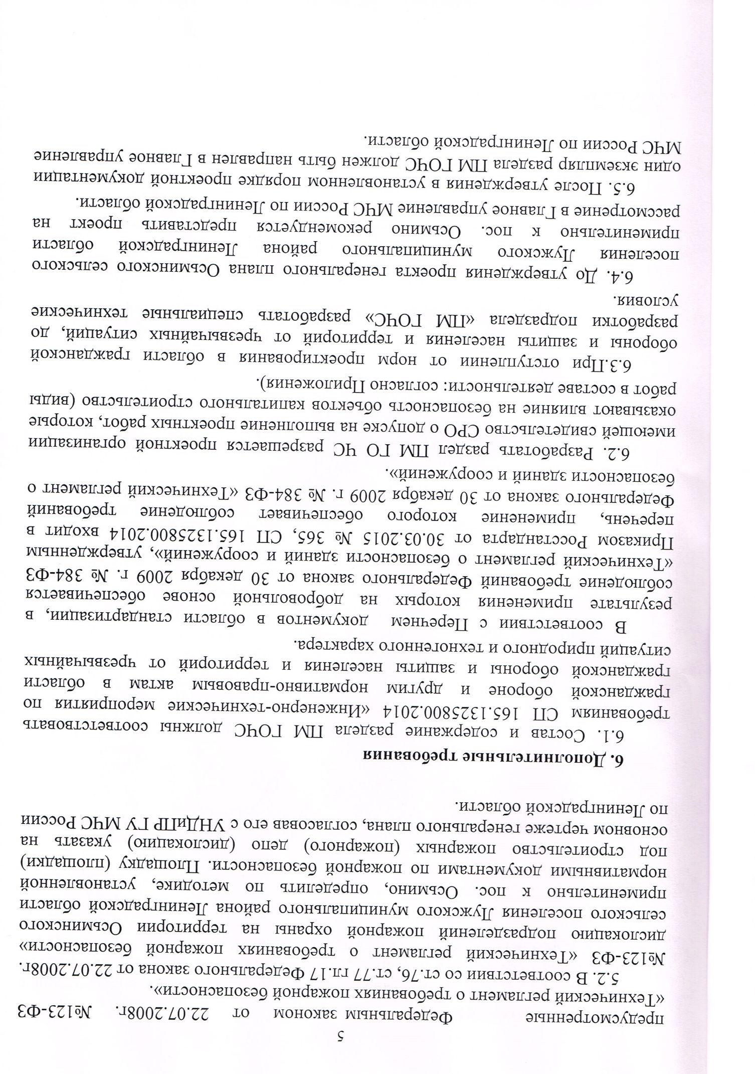
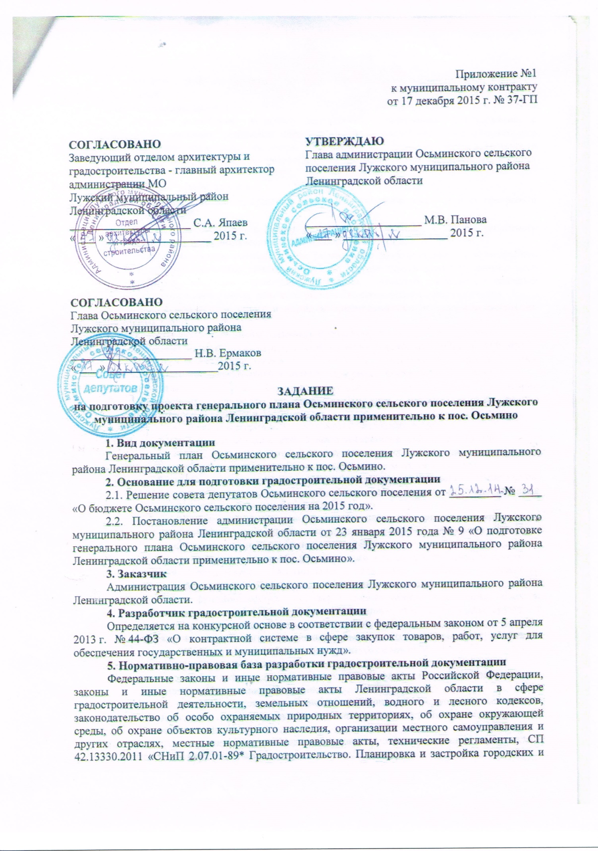
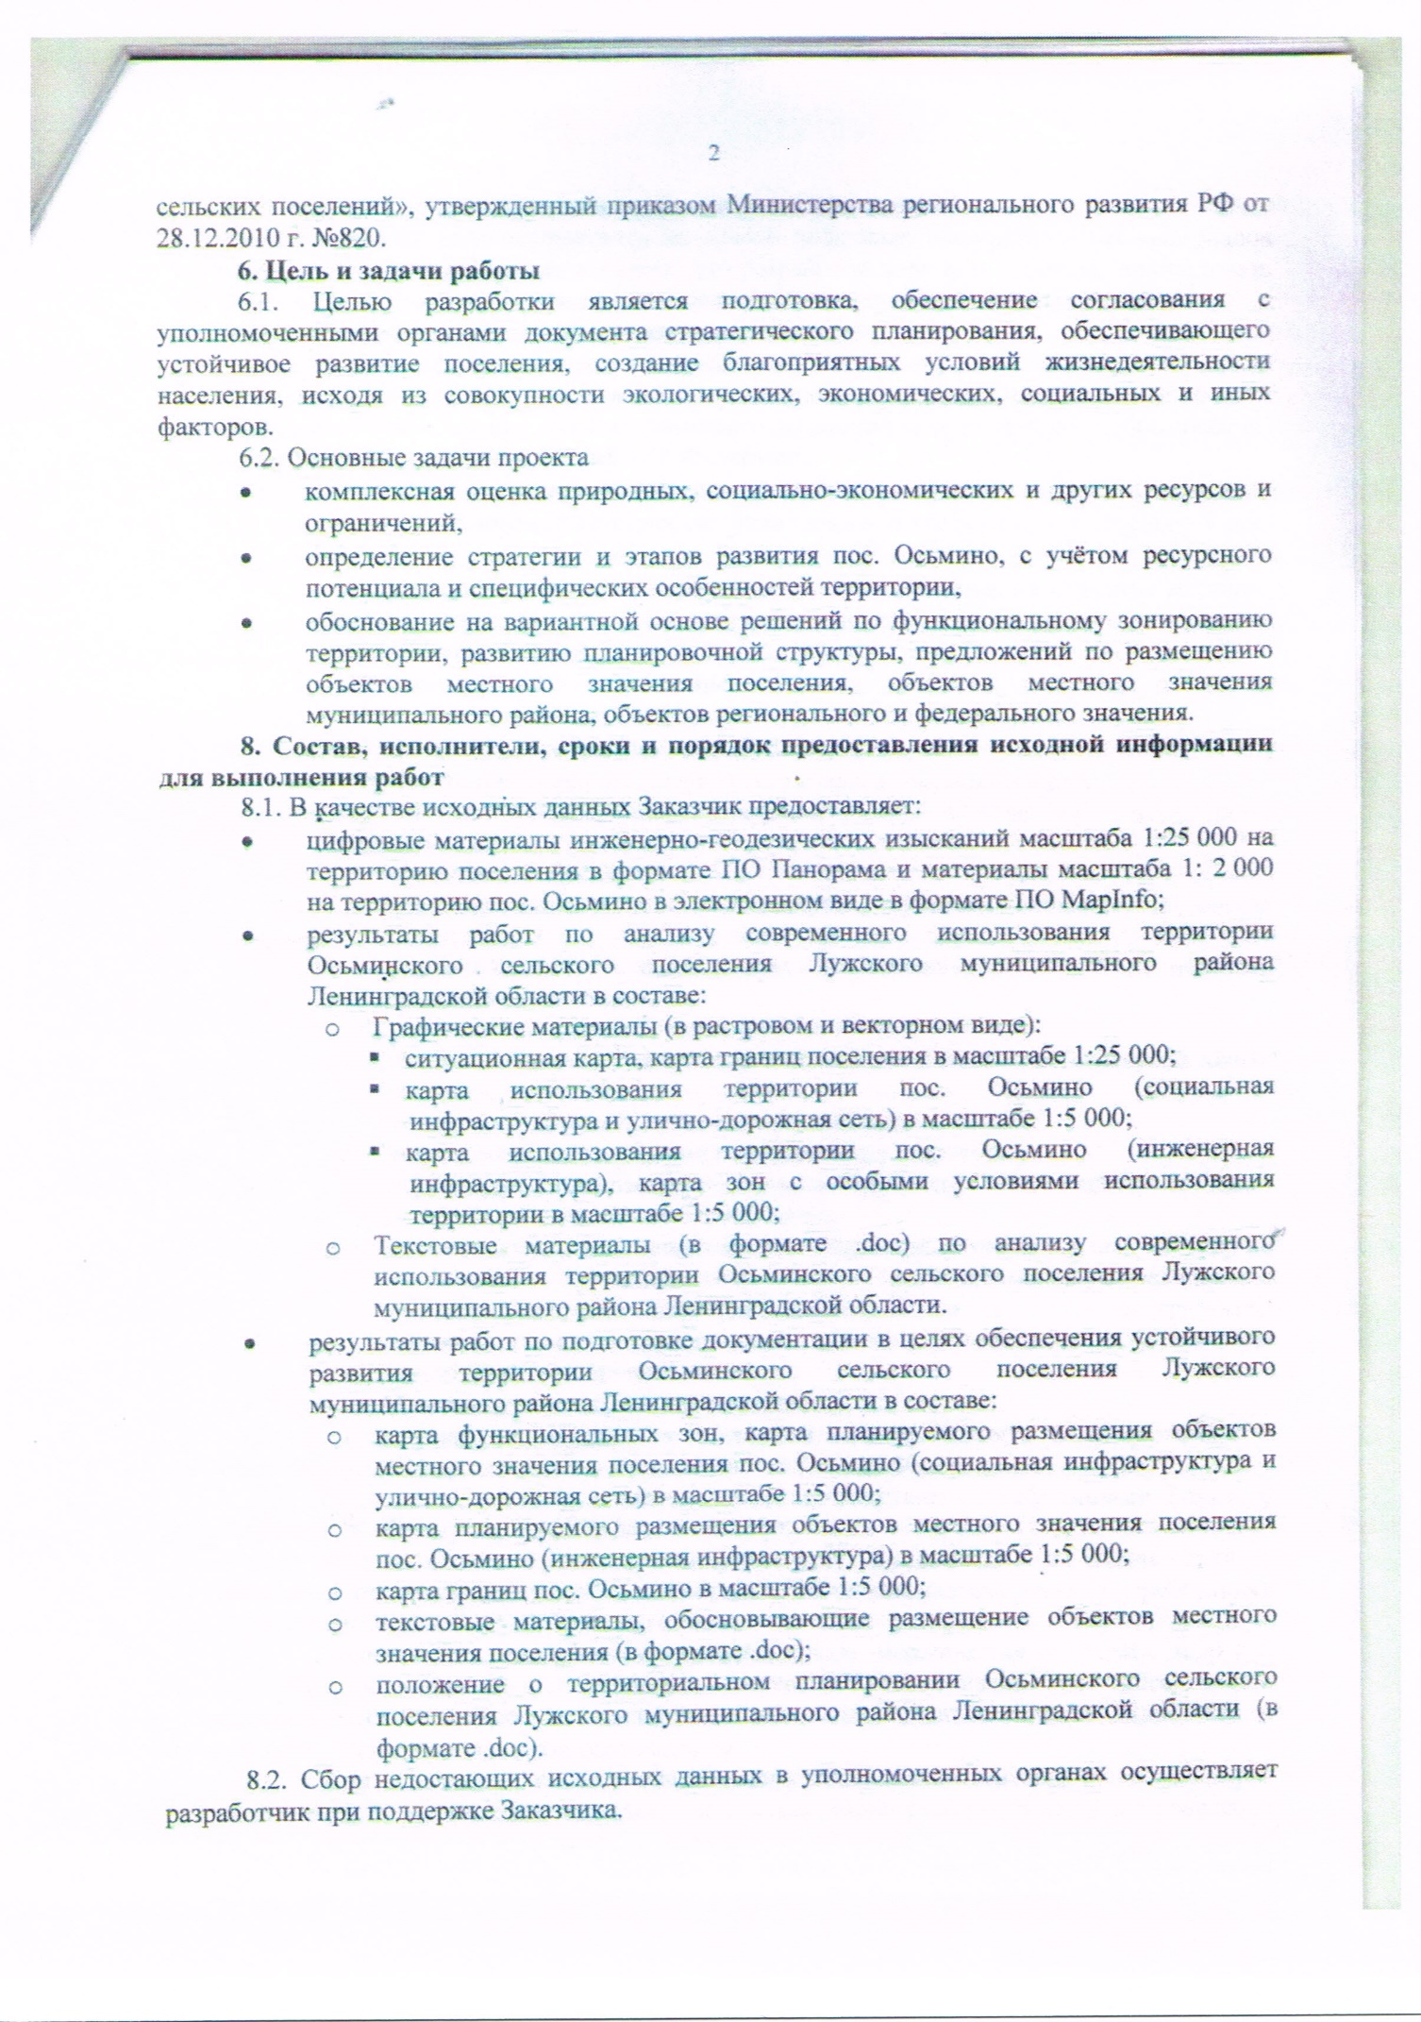
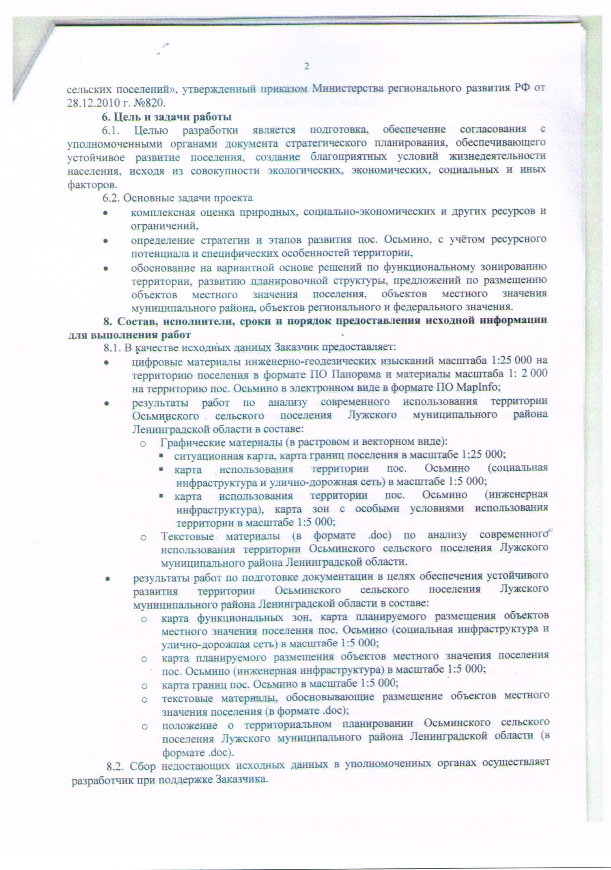
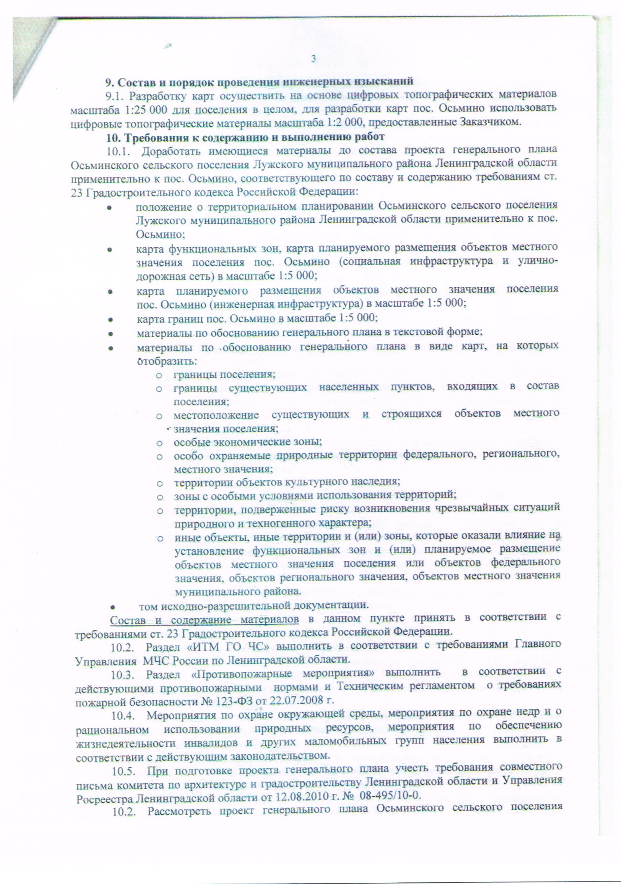
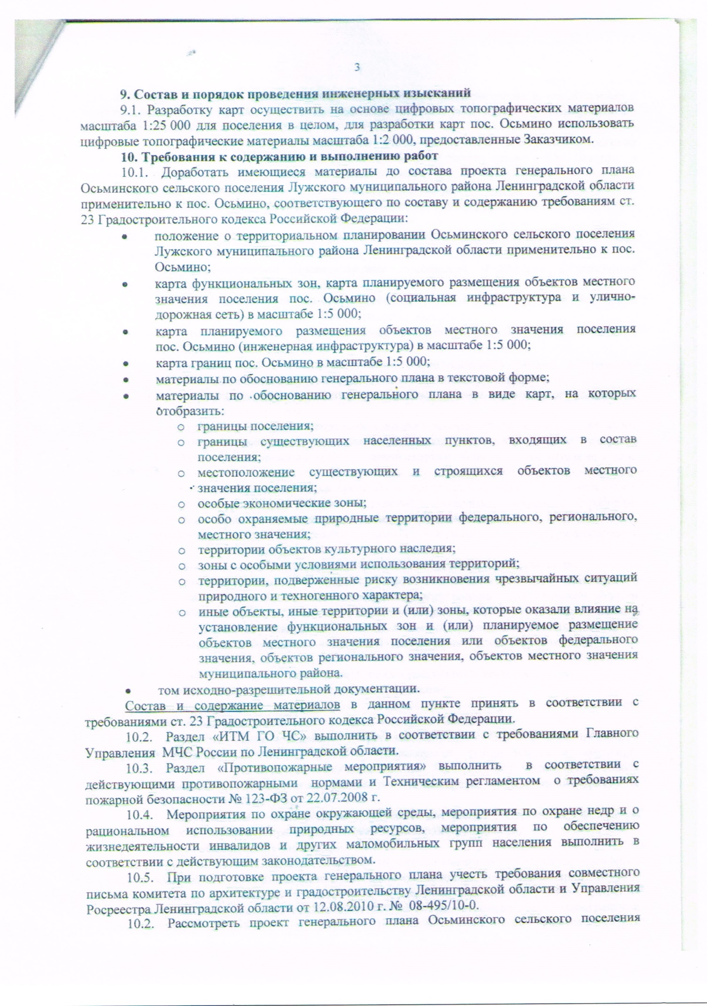
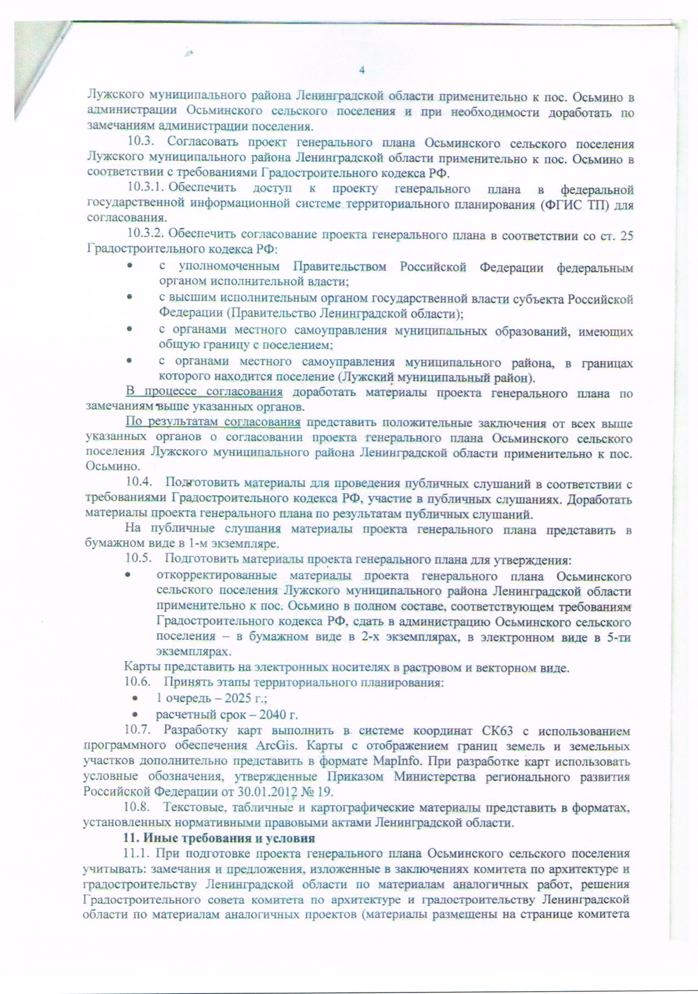
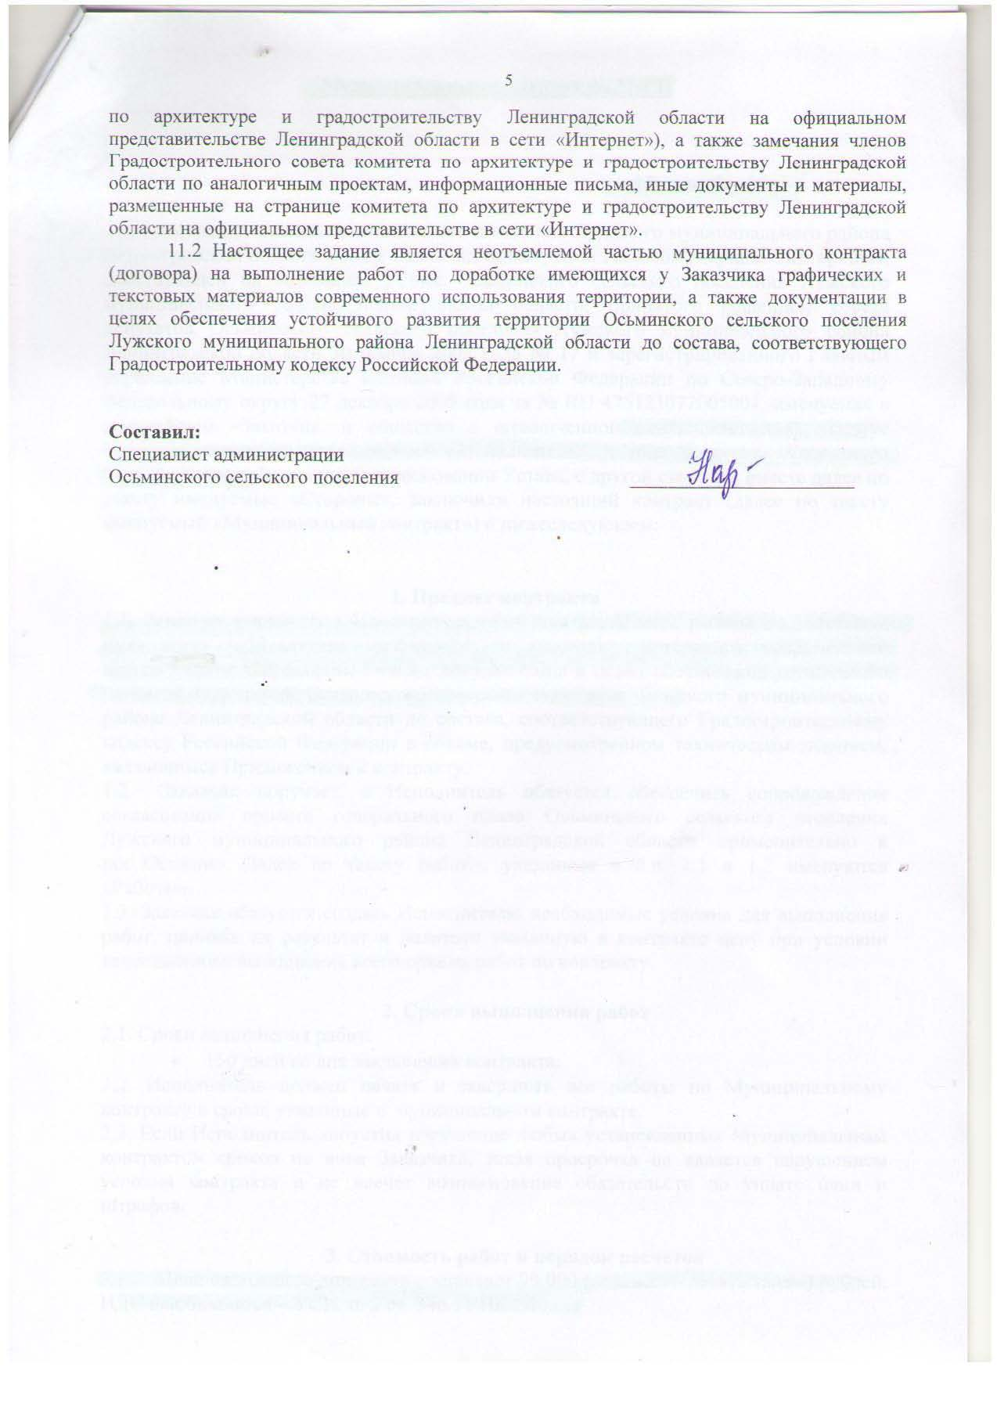

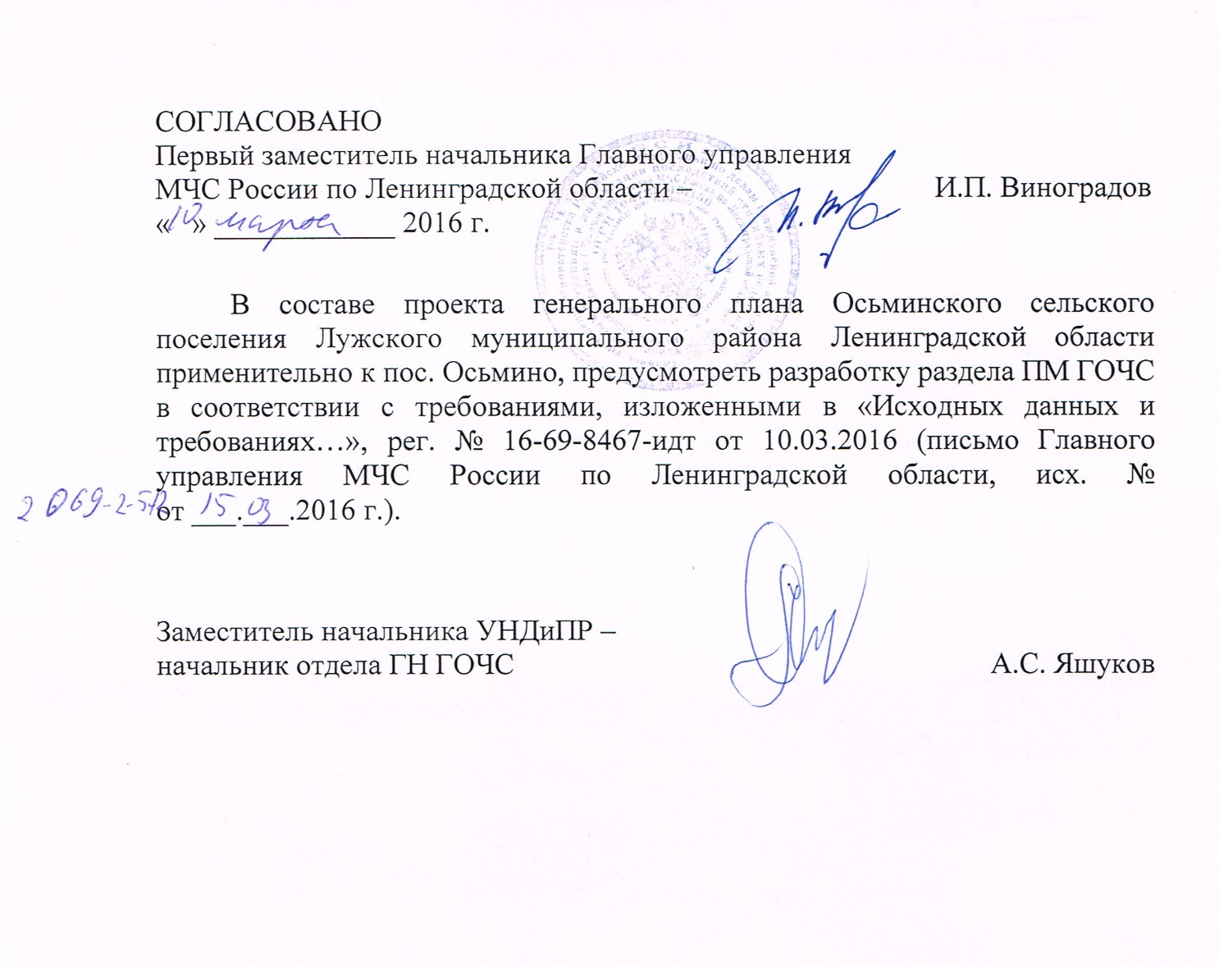

Приложение 2
Копия свидетельства СРО

